## Kutu İç Aralık (Padding) Ayarı

* İçerik ile kenarlık arasındaki mesafe padding özelliği ile ayarlanır.

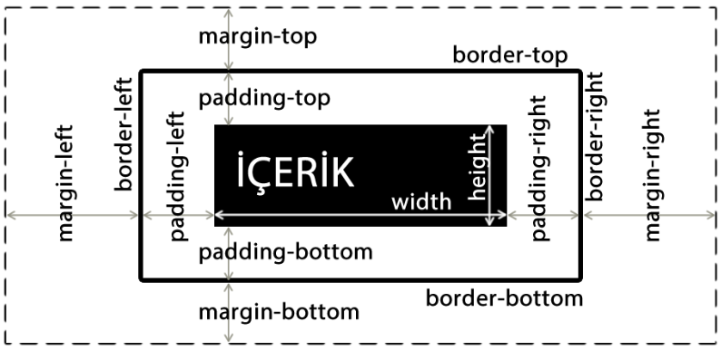

NOT** İnline etiketler padding özelliğini alabilirler.